SEMANA 1 DÍA 1 (06/07/2026)
Objetivos del día:
- Introducción teórico-práctica a los sensores inerciales base (acelerómetro y giroscopio).
- Inspección física del kit de desarrollo y diseño de sujeción mecánica preliminar.
Actividades y Resultados:
- Se evaluó el modelo del sensor Texas Instruments SimpleLink SensorTag CC2560STK. Se comprobó la transmisión de datos del sensor mediante comunicación inalámbrica.
- Se programo un script inicial en Python para realizar la lectura de datos en crudo directamente desde los registros del sensor, convirtiendo las tramas binarias a formato decimal. El script se configuro para recolectar datos con una resolución de 16 bits en los tres ejes espaciales (x, y, z), aunque quedó en fase de desarrollo para su estabilización.
- Se tomaron medidas milimétricas de la placa electrónica del SensorTag para modelar una carcasa o case protector. El objetivo del diseño es permitir la manipulación fija del dispositivo en un arnes o tripié para su posterior nivelación. La primera impresión en 3D fallo por un margen de tolerancia de 0.2 mm, quedando pendiente el ajuste de diseño.
Evidencias del Día:
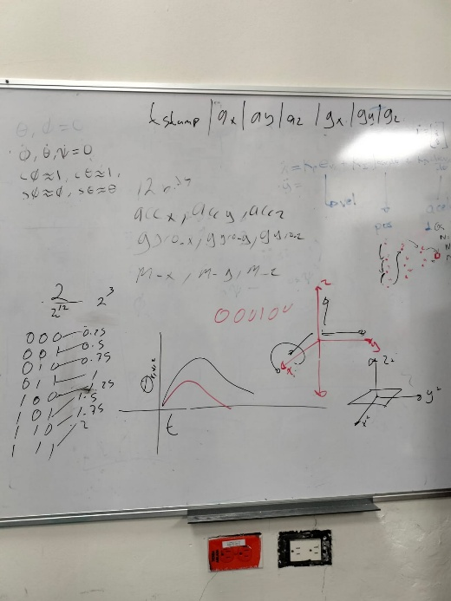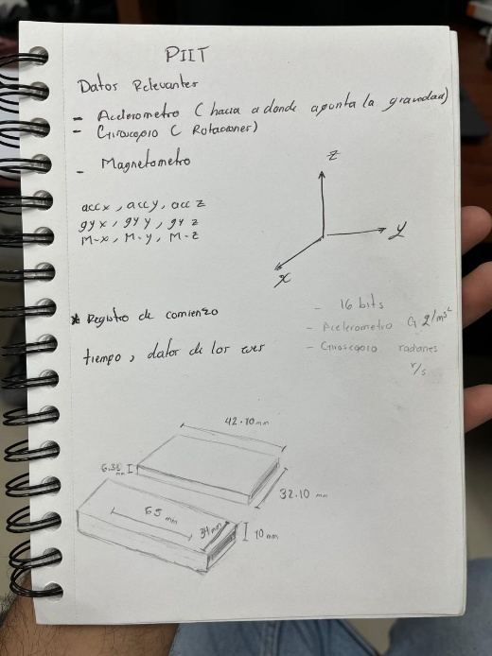
SEMANA 1: DÍA 2 (07/07/2026)
Objetivos del día:
- Corregir los prototipos de sujeción mecánica y establecer los marcos de referencia espaciales de la IMU.
- Crear el repositorio oficial de desarrollo y validar el script de adquisición.
Actividad y Resultados:
- Se discutieron los principios físicos de operación de los sensores. Se aclaró que el acelerómetro mide aceleración especifica (fuerzas de inercia mecánicas por unidad de masa, incluyendo la gravedad) y el giroscopio mide velocidad angular (w). Se comenzó a elaborar una nomenclatura formal para identificar los ejes físicos en el espacio real respecto al sensor. Se graficaron y analizaron los ejes x, y, z en las 6 posiciones estáticas posibles para comprender como intercambian valores según la dirección del vector de gravedad.
- Se corrigió el modelado de la carcasa en base al error del día anterior. La nueva impresión 3D cumplió exitosamente con los requisitos estructurales, logrando un encaje perfecto para la nivelación.
- Se finalizo el script de pruebas funcionales para la captura de datos en 16 bits. El código realiza la conversión matemática para integrar los datos del acelerómetro en unidades de fuerza G (donde 1G $1\text{ G}≈9.81{\text{ m/s}}^{2}$ en reposo). Se inicializo el repositorio oficial del proyecto en GitHub para el control de versiones colectivo https://github.com/Cvelazquez3/Detecci-n-de-movimientos-humanos-PIIT.
- Se realizaron los primeros análisis analíticos con el sensor horizontal sobre la mesa, detectando que aun se requiere definir un punto de referencia inicial absoluto para mitigar la incertidumbre angular.
Evidencias del día:
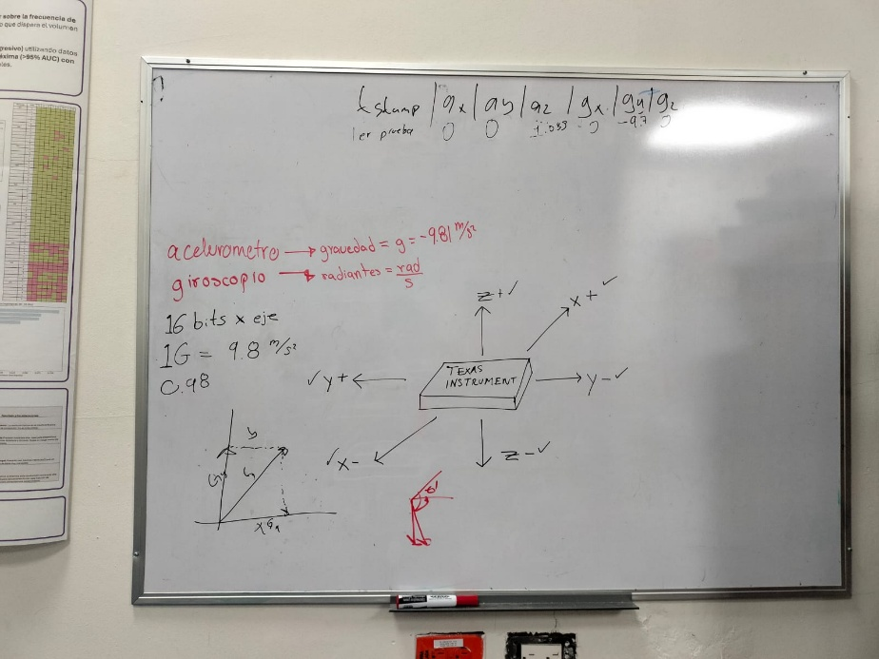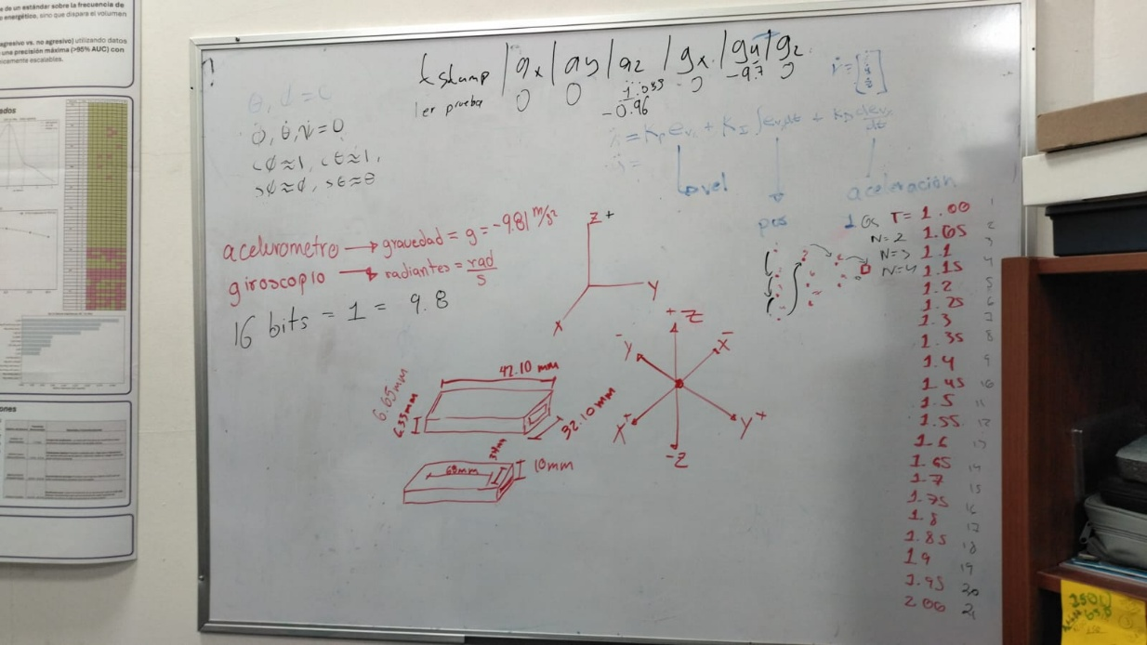

SEMANA 1 DÍA 3 (08/07/2026)
Objetivos del día:
- Estandarizar el hardware de captura para todos los miembros del equipo.
- Desarrollar herramientas de diagnostico visual para señales inerciales
Actividades y Resultados:
- Utilizando el modelo validado el día anterior, se imprimieron los cases restantes. Con esto, cada integrante del equipo cuenta con un módulo de nivelación idéntico para evitar discrepancias por desalineación física.
- Se ejecutaron protocolos preliminares de recolección de datos en el estado de reposo absoluto sobre la mesa. Las lecturas de los archivos temporales quedaron almacenadas localmente en bruto, planificando su posterior organización en hojas de cálculo estructuradas (Excel/CSV).
- Se inicio la programación de un nuevo módulo en Python enfocado en la generación de gráficas temporales en tiempo real (utilizando librerías de renderizados de datos. El propósito es evaluar visualmente el comportamiento de los componentes inerciales y de los registros de 16 bits por cada eje. El script se mantiene de optimización.
Evidencias del día:
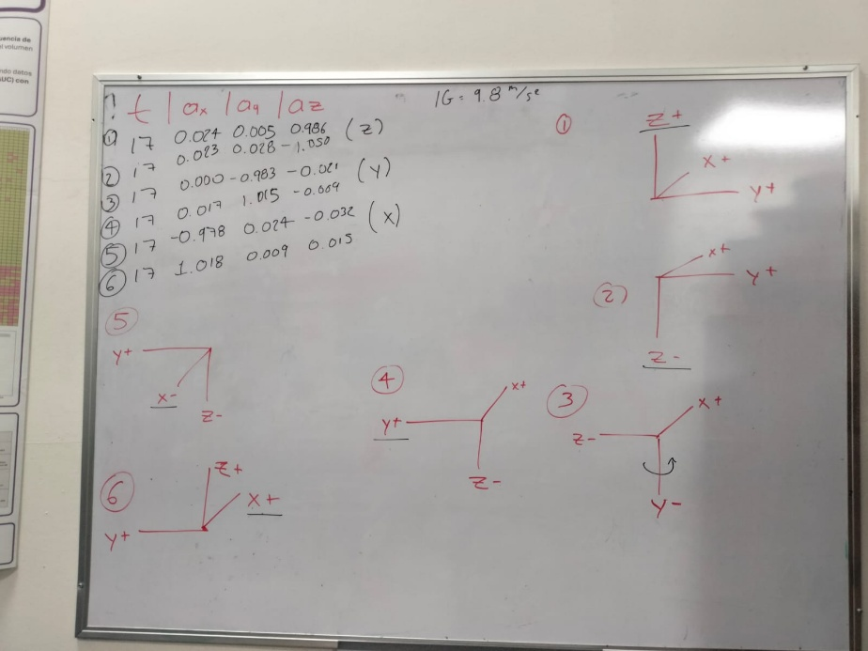

SEMANA 1 DÍA 4
Objetivos del día:
- Validar y corregir la orientación y dirección de los ejes en el entorno de desarrollo.
- Definir formalmente la nomenclatura física de los valores de salida de la IMU (acelerómetro y giroscopio
- Establecer y evaluar el cumplimiento de la lista de objetivos alcanzables para la primera semana de estancia.
Actividades y Resultados:
- Se logró un avance significativo en el script de Python, desarrollando una interfaz de visualización en 3D en tiempo real más robusta. Se realizaron pruebas de movimiento y se confirmó que la dirección de los ejes mapeados en el software ahora coincide correctamente con el comportamiento físico del sensor sobre la mesa. A pesar de lograr la representación visual, se acordó que la medición aún requiere calibración de precisión.
- Discutimos en equipo y definimos los valores y la nomenclatura de los ejes de la IMU:
  - Acelerómetro ($a_{x},a_{y},a_{z}$): Se analizaron las lecturas estáticas (por ejemplo, los valores cercanos a 0.02 G en x, y, y valores aproximados a 0.98 G o -1.03 G en el eje z según la orientación respecto a la gravedad).
  - Giroscopio ($β,α,γ$): Se estableció la convención física para las velocidades angulares: $β$ (positivo Frontal / negativo Trasero), $α$ (positivo Izquierda / negativo Derecha) y $γ$ (positivo Derecha / negativo Izquierda).
Evaluación de metas de la Semana 1
Se realizó un balance en el pizarrón sobre las metas trazadas para esta primera fase, confirmando que la gran mayoría ya cuenta con un estatus de cumplimiento exitoso:
- Problemas de las IMUs en trayectorias e identificación teórica de tipos de ruido
- Recolección de datos del sensor
- Visualización en tiempo real (Aún no precisa, pero funcional)
- Punto de partida/referencia inicial
- Definir formalmente la respuesta a la pregunta matemática planteada en el pizarrón: ¿Cómo se calculan los ángulos del giroscopio y acelerómetro?

Evidencias del día:
Foto 1: Lista de objetivos semanales validados, desglose de los 10 sensores del dispositivo y mapeo físico de ruidos por sensor.
Foto 2: Detalle de la nomenclatura de los ángulos de rotación ($β,α,γ$) y la definición de direcciones físicas (Frontal, Trasero, Izquierda, Derecha).

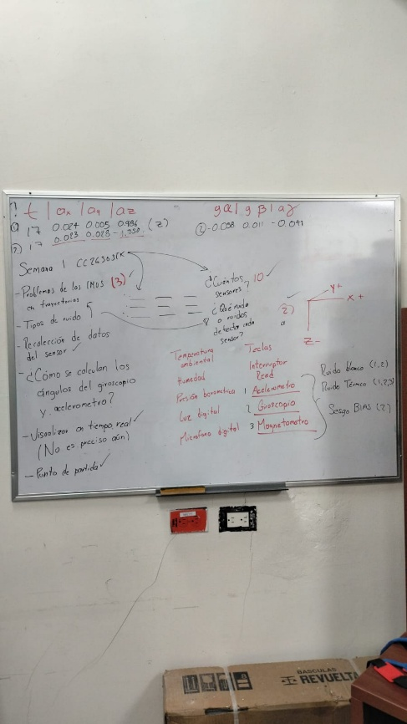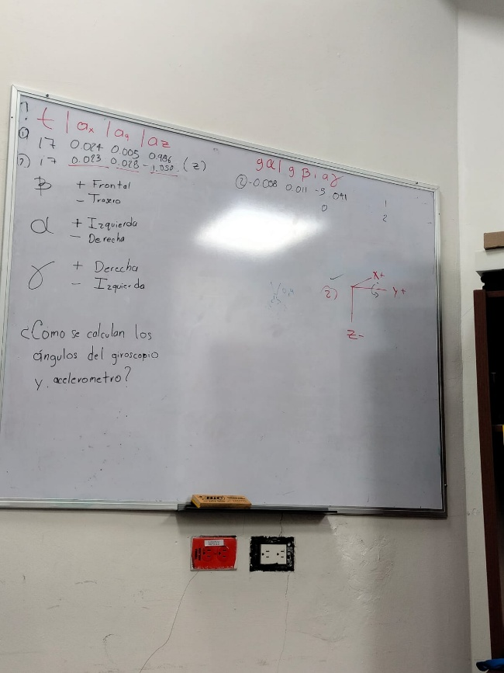

SEMANA 1 DÍA 5 (10/07/2026)
Objetivos del día:
- Se realizaron las pruebas finales de estabilidad en el script de Python. Se fijo como meta técnica dejar el sistema recolectando datos continuos durante el fin de semana (Días 6 y 7), estimando bloques de captura de aproximadamente 3 a 6 horas por día. El objetivo de esta recolección masiva es acumular una muestra estadística lo suficientemente robusta para la posterior caracterización matemática del ruido en reposo.
- Planeación y Próximos Pasos (Semana 2)
En sesión con el Dr. Gabriel Galviz, se definieron los fundamentos teóricos y metodológicos que se abordaran a partir de la siguiente semana para procesar los datos recolectados. Se realizó una introducción en el pizarrón de los siguientes conceptos:
  - Repaso matemático del promedio (media muestral) y la Desviación Estándar ($σ$). Introducción al Teorema del Limite Central (Visualizado mediante la campana de distribución gaussiana en el pizarrón) para comprender el comportamiento del ruido blanco del sensor.
  - Introducción básica a los Ángulos de Euler (Roll $ϕ$, Pitch $θ$, Yaw $ψ)$ y su relación con la nomenclatura física de rotación previamente establecida (($α,β,γ).$
  - Primer vistazo a las Matrices de Rotación (repasando transformaciones bidimensionales básicas con funciones trigonométricas) y una introducción conceptual a los cuaterniones enfocados a la descripción de la orientación tridimensional sin sufrir el bloqueo de cardán.
  - Metodología para la caracterización analítica de los tipos de ruido derivados y acumulados tanto en el acelerómetro como en el giroscopio.

Evidencias del día
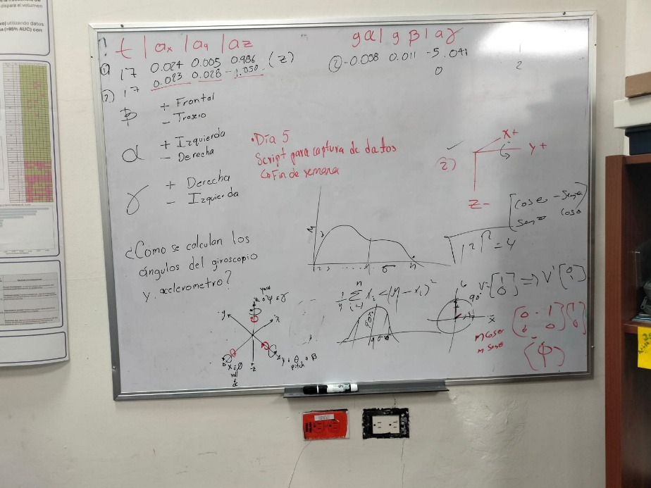
SEMANA 1 DÍA 6 Y 7
(Hoy, mañana)

